**Технологическая карта урока окружающего мира во 2 классе по программе «Школа России»**

Тема урока: **Формы земной поверхности**

Тип урока: урок «открытия» новых знаний

Основные понятия: горы, равнины, холм, овраг, одиночные горы и хребты.

Ресурсы: учебник «Окружающий мир» 2 класс (автор Плешаков и др.)

Формы работы: групповая, фронтальная, индивидуальная

**Цели для учителя:** создать условия для формирования представлений о формах земной поверхности; формировать умение определять различные формы земной поверхности; познакомить со строением гор и холмов.

- содействовать развитию приёмов умственной деятельности: анализ, синтез, сравнение, обобщение; содействовать развитию умений работать в коллективе, осуществлять самоконтроль, самооценку учебной деятельности; способствовать развитию внимания, памяти, мышления, наблюдательности;

- воспитывать бережное и доброжелательное отношение к окружающему миру; воспитывать ценностное отношение к красоте природы.

**Планируемые образовательные результаты**:

***Предметные***:

- знают формы земной поверхности (равнина, гора, холм, овраг);

- умеют определять формы земной поверхности;

- знают строение гор и холмов;

- умеют характеризовать земную поверхность своего края.

**Личностные:**

- формирование учебно-познавательного интереса к новому учебному материалу;

- формирование эмоционального настроя на урок;

- способность к самооценке на основе успешности учебной деятельности, адекватное понимание причин успеха/неуспеха в учебной деятельности.

**Метапредметные**

***Познавательные:***

- анализ объектов с целью выделения признаков;

- самостоятельное выделение - формулирование познавательной цели;

- поиск и выделение необходимой информации;

- выбор наиболее эффективных способов решения задач в зависимости от конкретных условий;

- извлечение необходимой информации из прослушанного текста;

- определение основной и второстепенной информации;

- установление причинно-следственных связей;

- построение логической цепи рассуждений;

- выдвижение гипотез и их обоснование.

***Регулятивные:***

- самоконтроль;

- принятие и сохранение учебной задачи;

- выделение и осознание учащимся того, что уже усвоено и что еще нужно усвоить, осознание качества и уровня усвоения;

- постановка цели учебной деятельности, выбор способа и средств ее реализации;

- планирование необходимых действий, операций, действие по плану;

- контроль процесса и результатов деятельности, внесение необходимых коррективов;

- осознание возникающих трудностей, выявление их причин и путей преодоления;

- адекватная оценка своих достижений.

***Коммуникативные:***

- планирование учебного сотрудничества с учителем и сверстниками;

- умение с достаточной полнотой и точностью выражать свои мысли в соответствии с задачами и условиями коммуникации;

- владение монологической и диалогической формами речи в соответствии с грамматическими и синтаксическими нормами родного языка;

- осуществление совместной деятельности с учётом конкретных учебно-познавательных задач;

- формирование умения объяснять свой выбор, строить фразы, отвечать на поставленный вопрос, аргументировать.

**Технологии обучения:** Информационно-коммуникационные технологии

Технология урока на деятельностной основе

Технология проблемного обучения

Игровая технология

Здоровьесберегающая технология

**Образовательные ресурсы**:

у учителя: учебник А.А. Плешаков «Окружающий мир» 2 класс. учеб. для образоват. учреждений.в 2 ч. ч. 2, мультимедийная презентация «Формы земной поверхности»; проектор, экран, иллюстративный материал.

у учащихся: учебник А.А. Плешаков «Окружающий мир» 2 класс. учеб. для образоват. учреждений.в 2 ч. ч. 2, раздаточный материал, лист исследователя.

|  |  |  |  |
| --- | --- | --- | --- |
| **Этапы урока** | **Деятельность учителя** | **Деятельность обучающихся** | **Формируемые УУД** |
| **1.Организационный этап.**  *Цели:* организовать деятельность учащихся по установке тематических рамок;  проверить готовность к уроку;  создать условия для возникновения у ученика внутренней потребности включения в учебный процесс | -Добрый день ребята. Мы начинаем урок окружающего мира. Поздоровайтесь с нашими гостями.  На уроке окружающего мира мы отправляемся в путешествие.  - Зачем люди отправляются в путешествие?  - Я очень хочу, чтобы каждый из вас сегодня совершил открытия. Какие они будут – большие или маленькие – у каждого свои.  В конце урока вы поделитесь своими открытиями.  1 минута | *Приветствуют учителя и гостей.*  *Создание эмоционального поля.*  *Садятся на свои места.*  - За открытиями  *Поднимают руки*  *Настраиваются на учебную деятельность.* | Личностные:  - формирование эмоционального настроя на урок.  Регулятивные:  - самоконтроль.  Коммуникативные:  - готовность к учебному сотрудничеству с учителем и сверстниками. |
| **2. Актуализация знаний**  *Цели:* организовать повторение и знаковую фиксацию способов действий;  активизировать мыслительные операции: анализ, синтез, сравнение, обобщение;  мотивировать учащихся к выполнению пробного действия | **-**Мы уже многому научились, чтобы отправиться в путешествие? Правда?  Давайте с вами сыграем в игру «Верю-не верю».   * Верите ли вы, что горизонт – это земная поверхность, которую мы видим вокруг себя? (да) * Верите ли вы, что основные стороны горизонта – это СВ, ЮВ, ЮЗ, СЗ? (нет) * Верите ли вы, что можно ориентироваться по звёздам? (да) * Верите ли вы, что компас нужен для того, чтобы ориентироваться в космосе? (нет) * Верите ли вы, что если в полдень встать спиной к солнцу, то впереди будет север? (да)   Итак, я вижу, что вы очень хорошо подготовились к путешествию.  3 минуты | * Отвечают на вопросы | Личностные:  - формирование адекватной самооценки.  Регулятивные:  - принимают и сохраняют учебную задачу;  - выделение и осознание учащимся того, что уже усвоено и что еще нужно усвоить, осознание качества и уровня усвоения.  Коммуникативные:  - планирование учебного сотрудничества с учителем и сверстниками.  Познавательные:  - анализ объектов с целью выделения признаков. |
| **3.Совместное планирование деятельности.**  **Постановка цели.**  *Цели:* создать условия для формулирования конкретной цели учебных действий; согласовать тему урока;  организовать выбор способа и средств для построения нового знания | Но настоящие путешественники, отправляясь в путь, всегда имеют цель. Они обдумывают: зачем они идут в поход, что хотят узнать.  **КОНВЕРТ №1**  Посмотрите на этот зашифрованный маршрут и определите, какова тема нашего путешествия?  Кто догадался, что нужно сделать, чтоб расшифровать загадку?  Я подскажу, двигаясь по заданному маршруту, найдите нужные буквы и прочитайте слова.  –Важно быть зорким и внимательным!  **Итак, тема** нашего путешествия «Формы земной поверхности».  Кто из вас уже знает, что это такое – формы земной поверхности? Значит, какие цели мы должны поставить? - Молодцы!  Посмотрите на листочек с горой. В течение нашего путешествия мы будем передвигаться по ней вверх. Наша задача добраться до самой вершины.  5 минут | *Затрудняются ответить на вопросы учителя.*  *Знакомятся с содержанием видеоролика.*  - Формы земной поверхности.  *Формулируют цель:*  - Познакомиться с формами земной поверхности, их особенностями и различиями. | Личностные:  - установление учащимися связи между целью учебной деятельности и ее мотивом.  Коммуникативные:  - постановка вопросов и их обсуждение.  Регулятивные:  - постановка цели учебной деятельности, выбор способа и средств ее реализации.  Познавательные:  - самостоятельное выделение - формулирование познавательной цели. |
| **4.Открытие нового знания (первичное усвоение новых знаний)**  *Цели:* организовать поиск информации для преодоления затруднения Организовать фиксацию учащимися новых знаний в речи Зафиксировать преодоление возникшего ранее затруднения | Ребята, рассмотрите изображения на слайдах. (Равнина и горы.) Здесь вы можете увидеть основные формы земной поверхности. Может быть, кто-то сможет назвать их? Что вы видите на первой картинке? Давайте рассмотрим, по каким признакам вы определили, что это равнина? Что вы видите на второй картинке? Какие признаки гор вы можете выделить?  -Как много ответов я услышала, а как же понять, правильно мы определили или нет? Где мы можем с вами узнать достоверную информацию?  Откроем учебник на стр. 78. Прочитаем определения слов «Равнины» и «Горы».  -Чем отличаются равнины от гор? А что мы можем с вами встретить на равнинах, найдите в тексте. Какие горы мы можем встретить редко?  -Какие вы молодцы! Для того чтобы проверить какие вы внимательные, я предлагаю вам обратиться к **КОНВЕРТУ №2** и выполнить задание. Что нужно сделать? Время выполнения – 1 минута. (два хлопка)  - Проверим, что у вас получилось.  - Проверьте свои работы! У кого получилось по-другому? - Исправьте свои ответы *(если это необходимо).*  Поднимите руки, у кого получилось также?  - Молодцы! А теперь обратимся к нашей горе. Мы справились с первым заданием, и нам удалось забраться выше.  5 минут  Чтобы я точно была уверена в ваших знаниях, предлагают их закрепить. Мы будет работать в парах. Какие правила работы в паре нужно соблюдать? Какие роли мы будем использовать в работе? (определить пары)  **Выдать каждой паре задание на листочке.**  - Вы получили задание, что вам нужно будет сделать? Как думаете, справитесь с заданием? Я в вас верю! На выполнение даётся - 1 минута. Два хлопка (можно начинать, закончить)  **Проверка (составить таблицу на доске)**  - Из текста учебника мы с вами узнали, что бывают 2 основные формы земной поверхности. Какие?  - Если у вас так, соединитесь руками в замочек и поднимите вверх.  - Какие формы земной поверхности можно встретить на равнинах?  - А какие разновидности гор мы можем встретить на земной поверхности?  - Верно! Молодцы! Мы с вами справились еще с одним заданием и преодолели еще часть горы.  - Мы с вами продолжаем путешествие. Посмотрите на данные фотографии. Какие чувства у вас возникают?  5 минут | *Отвечают на вопросы*  *-Ровный участок земной поверхности. Это не ровные участки земной поверхности.*  *- В учебнике, интернете и т.д.*  *Открывают учебник на стр. 78.*  *Хорошо читающие ученики читают определения:*  - *Читают определения по учебнику.*  *-Отвечают устно*  *Самостоятельно выполняют задания 1 и 2.*  - 1. Вставьте пропущенные слова.  ***- Равнины*** - это ровные или почти ровные участки земной поверхности. На них можно встретить возвышения - ***холмы***, и углубления - ***овраги*** .  ***Горы*** - это очень неровные участки земной поверхности, которые сильно возвышаются над окружающей местностью.  *-Проверяют по презентации*  Переставляют фишку.  Правила работы:  1.Говорим шепотом.  2.Работаем вместе.  3.Договоримся: если письменное задание, как будем выполнять, кто пишет, кто выступает.  4.В выступлении говорить от имени двух лиц: «Мы считаем, мы думаем, мы решили…»  5.Когда закончили выполнение задания, поднимаем руки.  6.Оцениваем работу, благодарим друг друга.  - Роли: секретарь и организатор.  - Заполнить схему «Формы земной поверхности»  - Равнины и горы.  - Овраги и холмы.  - Одиночные горы и горные хребты.  Переставляют фишку.(2 ступень)  *Делятся впечатлениями.* | Познавательные:  - поиск и выделение необходимой информации;  выбор наиболее эффективных способов решения задач в зависимости от конкретных условий;  - извлечение необходимой информации из прослушанного текста;  - определение основной и второстепенной информации;  - установление причинно-следственных связей;  - построение логической цепи рассуждений;  - выдвижение гипотез и их обоснование.  Коммуникативные:  - планирование учебного сотрудничества с учителем и сверстниками;  - умение с достаточной полнотой и точностью выражать свои мысли в соответствии с задачами и условиями коммуникации;  - владение монологической и диалогической формами речи в соответствии с грамматическими и синтаксическими нормами родного языка;  - осуществление совместной деятельности с учётом конкретных учебно-познавательных задач;  - формирование умения объяснять свой выбор, строить фразы, отвечать на поставленный вопрос, аргументировать.  Регулятивные:  - планирование необходимых действий, операций, действие по плану;  - контроль процесса и результатов деятельности, внесение необходимых коррективов;  - осознание возникающих трудностей, выявление их причин и путей преодоления. |
|  | Горы обладают уникальным красотой и разнообразием, а также магией, которая притягивает туристов и любителей приключений со всего мира. Восхождение на вершину горы – это большое физическое испытание. И чтобы нам добраться, нужен небольшой отдых. **(видео)**  **2 минуты** | *Выполняют физкультминутку.* |  |
| **Первичное закреплений знаний** *Цель:* создать условия для проверки и анализа листа исследователя с проговариванием во внешней речи | - Перед нами возникают холмы и горы.  Вспомните, что такое холм?  - Что такое гора?  - Попробуйте определить, на каких фотографиях изображены холмы, а на каких горы.  - Совершенно верно! Схожи ли они между собой?  - А есть ли между ними различия?  - Сейчас мы с вами разойдёмся по группам. Каждая группа получает конверт. В конверте таблица с текстом. Обсудите в группах, какие сходства и различия можно найти между горой и холмом и заполните табличку. – 3 минуты ( на экране таймер включить)  - Выберите ответственного участника за ответ в группе.  - Какие сходства вы нашли?  - Какие отличия вы нашли?  Все группы справились с заданием!  - Что вы ещё узнали из текста?  - Совершенно верно!  Откройте КОНВЕРТ № 3 и выполните задание. Будьте внимательны при чтении задания.  - Как называется самая верхняя часть горы?  - Какая часть находится ниже?  - И как называется самая нижняя часть?  - Что вы записали снизу? Какая высота горы?  - Проверьте свои работы, правильно ли вы указали названия частей горы **(по презентации)**  - Мы преодолели еще часть склона горы. Переставьте нашего путешественника на следующую ступень.  10 минут | - Холм – это возвышение на равнине.  - Гора – сильно возвышающиеся участки.  - 1 и 4 – холмы, 2 и 3 – горы.  - Да.  - Есть.  *Делятся на группы.*  *Работают в группах:*   |  |  | | --- | --- | | **Сходства** | **Отличия** | |  |  |   *Выбирают ответственного участника за ответ.*  - И холм и гора возвышаются над окружающей местностью. Они имеют одинаковые части.  - Холмы имеют высоту до 200 метров, а горы – более 200 метров.  -Из каких частей состоят холм и гора  *Выполняют задание 3.*  - Вершина.  - Склон.  - Подошва (подножие).  - Более 200 метров.  *Проверяют свои записи.*  Переставляют фишку. | Регулятивные:  - принимают и сохраняют учебную задачу;  - контроль, оценка, саморегуляция;  - контроль процесса и результатов деятельности, внесение необходимых коррективов;  - осознание возникающих трудностей, выявление их причин и путей преодоления.  Познавательные:  - структурирование знаний;  - осознанное и произвольное построение речевого высказывания в устной и письменной форме;  - выведение следствий;  - установление причинно-следственных связей.  Коммуникативные:  - умение с достаточной полнотой и точностью выражать свои мысли в соответствии с задачами и условиями коммуникации;  - владение монологической и диалогической формами речи в соответствии с грамматическими и синтаксическими нормами родного языка;  - формирование умения объяснять свой выбор, строить фразы, отвечать на поставленный вопрос, аргументировать. |
| **Самостоятельная работа с самопроверкой по эталону**  *Цели:* организовать самостоятельное  выполнение учащимися типовых заданий с самопроверкой своих работ по  эталону | Но у нас осталась еще одна ступенька, чтобы забраться на самую вершину.  - У каждого из вам лежит задание для самостоятельной работы КОНВЕРТ №4  Прочитайте задание. Что необходимо сделать?  - Вам необходимо подобрать под определение форму земной поверхности и соответствующую иллюстрацию.  - Самостоятельно выполните задание. (1 минута)  - Проверим, что у вас получилось. Перед вами правильно выполненное задание, проверьте свои работы.  - Поднимите руки те, кто не допустил ни одной ошибки / те, кто допустил 1-2 ошибки / кто не справился с заданием.  - Молодцы! Переместите путешественника на вершину горы.  Мы с вами в ходе нашего путешествия достигли вершины самой большой горы! Как называется самая большая гора в России? | - Заполните схему.  *Самостоятельно выполняют задание:*  *Проверяют свои работы по эталону.*  *Поднимают руки в соответствии с подходящим вариантом ответа.*  - Эльбрус. | Регулятивные:  - принимают и сохраняют учебную задачу;  - контроль процесса и результатов деятельности, внесение необходимых коррективов;  - осознание возникающих трудностей, выявление их причин и путей преодоления.  Познавательные:  - структурирование знаний;  - освоение способов решения проблем творческого и поискового характера;  - установление причинно-следственных связей в изучаемом кругу явлений.  Коммуникативные:  - владение монологической и диалогической формами речи в соответствии с грамматическими и синтаксическими нормами родного языка;  - формирование умения объяснять свой выбор, строить фразы, отвечать на поставленный вопрос, аргументировать. |
| **Рефлексия**  *Цели:* организовать фиксацию учащимися степени соответствия поставленной цели и полученного результата учебной деятельности;  организовать фиксацию затруднений, которые остались, и способов их преодоления; организовать самооценку учениками собственной учебной деятельности на уроке. | - Наше путешествие подходит к концу. Мы с вами отлично поработали и хорошо провели время.  - С какой темой мы познакомились на сегодняшнем уроке?  - Какие цели мы ставили перед собой на сегодняшнем уроке?  - Достигли ли мы поставленной цели?  - С какими формами земной поверхности мы познакомились?  - Какие виды гор мы можем встретить на нашей стране?  - Молодцы! Я предлагаю вам оценить вашу работу на уроке. Перед вами большая гора  . У каждого из вас находятся цветы  Я предлагаю вам выбрать цветок, соответствующий вашему настроению:  Красный – урок прошел отлично, мне было не трудно, я доволен своей работой, я понял тему урока.  Желтый – урок прошел хорошо, мне было нелегко, я вполне доволен своей работой, я должен повторить материал.  Зеленый – урок прошел плохо, мне было очень трудно, я не доволен своей работой, мне нужна помощь.  - А теперь поочередно выйдите к доске и посадите у подножия нашей горы цветы своего настроения.  - Спасибо вам, ребята, за усердную и продуктивную работу. Из вас получились отличные исследователи и путешественники. Я бы с радостью снова отправилась с вами в увлекательное путешествие! | - Формы земной поверхности.  - Познакомиться с формами земной поверхности, их особенностями и различиями.  - Да.  - Равнина, гора, овраг, холм.  - Одиночную гору и горный хребет.  *Оценивают собственную деятельность на уроке.*  *На клей приклеивают цветы у подножия горы.*  *Анализируют работу на уроке.* | Регулятивные:  - контролируют процесс и результаты деятельности, вносят необходимые коррективы;  - адекватно оценивают свои достижения.  Личностные:  - нравственно-этическая ориентация, в том числе и оценивание усваиваемого содержания (исходя из социальных и личностных ценностей), обеспечивающее личностный моральный выбор.  Коммуникативные:  - умение с достаточной полнотой и точностью выражать свои мысли в соответствии с задачами и условиями коммуникации;  - владение монологической и диалогической формами речи в соответствии с грамматическими и синтаксическими нормами родного языка. |

Приложение

**Лист исследователя**

**1. Вставьте пропущенные слова.**

__________________ - это ровные или почти ровные участки земной поверхности. На них можно встретить возвышения - _____________________, и углубления - ____________________ .

________________ - это очень неровные участки земной поверхности, которые сильно возвышаются над окружающей местность.

*Слова для справок:* ***Овраги, равнины, горы, холмы.***

**2. Заполните схему.**

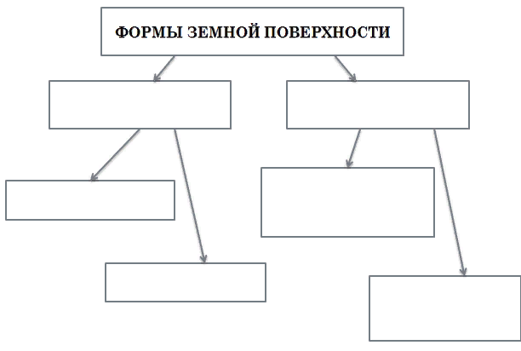

**3. Подпишите части горы. Укажите ее высоту.**

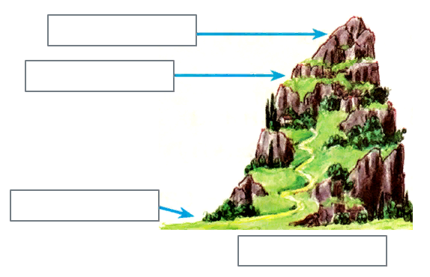

Приложение 2

**ЗАДАНИЕ В ГРУППАХ**

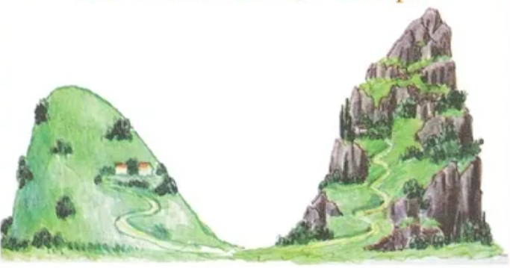

**Холм Гора**

|  |  |
| --- | --- |
| **Сходства** | **Различия** |
|  |  |

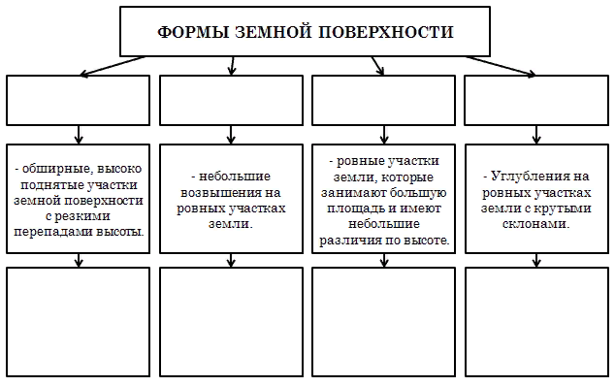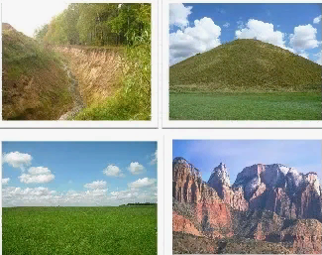

**Овраги**

**Равнины**

**Горы**



**Холмы**

Приложение

*\*нарисовать или распечатать на ватмане*

